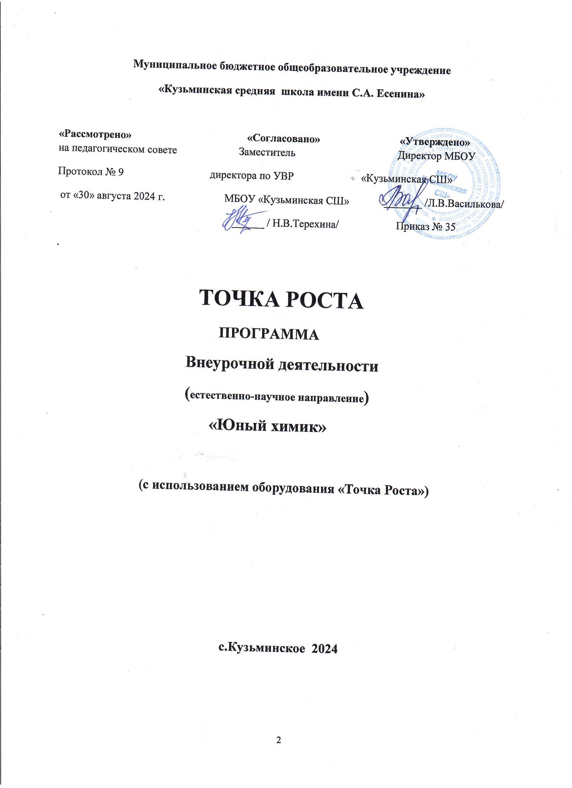

|  |  |  |
| --- | --- | --- |
|  |  |  |

Пояснительная записка

Ребенок с рождения окружен различными веществами и должен уметь обращаться с ними. Знакомство учащихся с веществами, из которых состоит окружающий мир, позволяет раскрыть важнейшие взаимосвязи человека и веществ и среде его обитания. Знакомство детей с

веществами, химическими явлениями начинается еще в раннем детстве. Каждый ребенок знаком с названиями применяемых в быту веществ, некоторыми полезными ископаемыми. Однако к началу изучения химии в 8-м классе познавательные интересы школьников в значительной мере ослабевают. Последующее изучение химии на уроках для многих учащихся протекает не очень успешно. Это обусловлено сложностью материала, нерационально спроектированными программами и формально написанными учебниками по химии. С целью формирования основ химического мировоззрения предназначена программа внеурочной деятельности «Юный

химик».

Программа ориентирована на обучающихся 8-9 класса, т.е. того возраста, в котором интерес к окружающему миру особенно велик, а специальных знаний ещѐ не хватает.

Данная программа составлена по учебным пособиям с подробными инструкциями и необходимым теоретическим материалом.

При реализации данной программы **будет задействовано оборудование центра «Точка роста».**

**Цель:** удовлетворить познавательные запросы детей, развивать исследовательский

подход к изучению окружающего мира и умение применять свои знания на практике, расширить знания учащихся о применении веществ в повседневной жизни,

реализовать общекультурный компонент.

#### Задачи:

*Предметные:*



и презентационные навыки;

Научить оформлять результаты своей работы.

*Метапредметные:*



информации;

тие творческих способностей.

*Личностные:*



отношения к людям и к природе;



# Сроки реализации программы.

Программа рассчитана на 1 год и разбита на модули, общее **количество часов - 34.**

# Принципы, лежащие в основе работы по программе:

Принцип добровольности. К занятиям допускаются все желающие, соответствующие данному возрасту, на добровольной основе и бесплатно.

Принцип взаимоуважения. Ребята уважают интересы друг друга, поддерживают и помогают друг другу во всех начинаниях;

Принцип научности. Весь материал, используемый на занятиях, имеет под собой научную основу.

Принцип доступности материала и соответствия возрасту. Ребята могут выбирать темы работ в зависимости от своих возможностей и возраста.

Принцип практической значимости тех или иных навыков и знаний в повседневной жизни учащегося.

Принцип вариативности. Материал и темы для изучения можно менять в зависимости от интересов и потребностей ребят. Учащиеся сами выбирают объем и качество работ, будь то учебное исследование, или теоретическая информация, или творческие задания и т.д.

Принцип соответствия содержания запросам ребенка. В работе мы опираемся на те аргументы, которые значимы для подростка сейчас, которые сегодня дадут ему те или иные преимущества для социальной адаптации.

Принцип дифференциации и индивидуализации. Ребята выбирают задания в соответствии с запросами и индивидуальными способностями.

В соответствии с возрастом применяются разнообразные формы деятельности: беседа, игра, практическая работа, эксперимент, наблюдение, экспресс -исследование, коллективные и

индивидуальные исследования, самостоятельная работа, защита исследовательских работ, мини- конференция, консультация.

Коллективные формы используются при изучении теоретических сведений, оформлении выставок, проведении экскурсий. Групповые формы применяются при проведении практических работ, выполнении творческих, исследовательских заданий.

Индивидуальные формы работы применяются при работе с отдельными ребятами, обладающими низким или высоким уровнем развития.

Итогом проведения лабораторных или практических работ являются отчеты с выводами, рисунками. На занятиях курса учащиеся учатся говорить, отстаивать свою точку зрения, защищать творческие работы, отвечать на вопросы.

# Методы и приемы.

Программа предусматривает применение различных методов и приемов, что позволяет сделать обучение эффективным и интересным:

я, экскурсии, инсценировки);



Прогнозируемые результаты освоения воспитанниками образовательной программы в обучении:

те;



Прогнозируемые результаты освоения воспитанниками образовательной программы в воспитании:



Педагогические технологии, используемые в обучении:

-ориентированные технологии позволяют найти индивидуальный подход к каждому ребенку, создать для него необходимые условия комфорта и успеха в обучении. Они

предусматривают выбор темы, объем материала с учетом сил, способностей и интересов ребенка, создают ситуацию сотрудничества для общения с другими членами коллектива.

приобрести нужные навыки. Они повышают активность и интерес детей к выполняемой работе.

ности используется для повышения творческой активности

детей.

логику, большую самостоятельность в выборе целей и постановке задач,

проведении опытов и наблюдений, анализе и обработке полученных результатов. В результате происходит активное овладение знаниями, умениями и навыками.



интересов учащихся, умение самостоятельно конструировать свои знания, ориентироваться в информационном пространстве, развитие критического мышления, формирование коммуникативных и презентационных навыков.

Средства:



Методы контроля: консультация, доклад, защита исследовательских работ, выступление, выставка, презентация, мини-конференция, научно-исследовательская конференция.

**Личностные:**

# Планируемые результаты

* осознавать себя ценной частью большого разнообразного мира (природы и общества);
* испытывать чувство гордости за красоту родной природы, свою малую Родину, страну;
* формулировать самому простые правила поведения в природе;
* осознавать себя гражданином России;
* объяснять, что связывает тебя с историей, культурой, судьбой твоего народа и всей России;
* искать свою позицию в многообразии общественных и мировоззренческих позиций, эстетических и культурных предпочтений;
* уважать иное мнение;
* вырабатывать в противоречивых конфликтных ситуациях правила поведения.

#### Метапредметные:

*В области коммуникативных УУД:*

* организовывать взаимодействие в группе (распределять роли, договариваться друг с другом и т.д.);
* предвидеть (прогнозировать) последствия коллективных решений;
* оформлять свои мысли в устной и письменной речи с учѐтом своих учебных и жизненных речевых ситуаций, в том числе с применением средств ИКТ;

при необходимости отстаивать свою точку зрения, аргументируя ее. Учиться подтверждать аргументы фактами;

* слушать других, пытаться принимать другую точку зрения, быть готовым изменить свою точку зрения.

*В области регулятивных УУД:*

* определять цель учебной деятельности с помощью учителя и самостоятельно, искать средства еѐ осуществления;
* учиться обнаруживать и формулировать учебную проблему, выбирать тему проекта;
* составлять план выполнения задач, решения проблем творческого и поискового характера, выполнения проекта совместно с учителем;
* работая по плану, сверять свои действия с целью и, при необходимости, исправлять ошибки;
* работая по составленному плану, использовать, наряду с основными, и дополнительные средства (справочная литература, сложные приборы, средства ИКТ);
* предполагать, какая информация нужна;
* отбирать необходимые словари, энциклопедии, справочники, электронные диски;
* сопоставлять и отбирать информацию, полученную из различных источников (словари, энциклопедии, справочники, электронные диски, сеть Интернет);
* выбирать основания для сравнения, классификации объектов;
* устанавливать аналогии и причинно-следственные связи;
* выстраивать логическую цепь рассуждений;
* представлять информацию в виде таблиц, схем, опорного конспекта, в том числе с применением средств ИКТ.
* организовывать взаимодействие в группе (распределять роли, договариваться друг с другом и т.д.);
* предвидеть (прогнозировать) последствия коллективных решений;
* оформлять свои мысли в устной и письменной речи с учѐтом своих учебных и жизненных речевых ситуаций, в том числе с применением средств ИКТ;
* при необходимости отстаивать свою точку зрения, аргументируя ее. Учиться подтверждать аргументы фактами;
* слушать других, пытаться принимать другую точку зрения, быть готовым изменить свою точку зрения;
* в ходе представления проекта учиться давать оценку его результатов;
* понимать причины своего неуспеха и находить способы выхода из этой ситуации.

#### Предметные

* предполагать, какая информация нужна;
* отбирать необходимые словари, энциклопедии, справочники, электронные диски;
* сопоставлять и отбирать информацию, полученную из различных источников (словари, энциклопедии, справочники, электронные диски, сеть Интернет);
* выбирать основания для сравнения, классификации объектов;
* устанавливать аналогии и причинно-следственные связи;
* выстраивать логическую цепь рассуждений;
* представлять информацию в виде таблиц, схем, опорного конспекта, в том числе с применением средств ИКТ.

**Содержание внеурочной деятельности**

#### Модуль «Химия – наука о веществах и их превращениях» - 2 часа

Химия или магия? Немного из истории химии. Алхимия. Химия вчера, сегодня, завтра. Техника безопасности в кабинете химии.

Лабораторное оборудование. Знакомство с раздаточным оборудованием для практических и лабораторных работ. Посуда, еѐ виды и назначение. Реактивы и их классы. Обращение с кислотами, щелочами, ядовитыми веществами. Меры первой помощи при химических ожогах и отравлениях. Выработка навыков безопасной работы.

Демонстрация. Удивительные опыты.

Лабораторная работа. Знакомство с оборудованием для практических и лабораторных работ.

#### Модуль «Вещества вокруг тебя, оглянись!» – 15 часов

Вещество, физические свойства веществ. Отличие чистых веществ от смесей. Способы разделения смесей.

Вода – многое ли мы о ней знаем? Вода и еѐ свойства. Что необычного в воде? Вода пресная и морская. Способы очистки воды: отставание, фильтрование, обеззараживание.

Столовый уксус и уксусная эссенция. Свойства уксусной кислоты и еѐ физиологическое воздействие.

Питьевая сода. Свойства и применение.

Чай, состав, свойства, физиологическое действие на организм человека.

Мыло или мыла? Отличие хозяйственного мыла от туалетного. Щелочной характер хозяйственного мыла.

Стиральные порошки и другие моющие средства. Какие порошки самые опасные. Надо ли опасаться жидких моющих средств.

Лосьоны, духи, кремы и прочая парфюмерия. Могут ли представлять опасность косметические препараты? Можно ли самому изготовить духи?

Многообразие лекарственных веществ. Какие лекарства мы обычно можем встретить в своей домашней аптечке?

Аптечный йод и его свойства. Почему йод надо держать в плотно закупоренной склянке.

«Зелѐнка» или раствор бриллиантового зелѐного. Перекись водорода и гидроперит. Свойства перекиси водорода.

Аспирин или ацетилсалициловая кислота и его свойства. Опасность при применении аспирина.

Крахмал, его свойства и применение. Образование крахмала в листьях растений. Глюкоза, ее свойства и применение.

Маргарин, сливочное и растительное масло, сало. Чего мы о них не знаем ? Растительные и животные масла.

Лабораторная работа 1. Знакомство с оборудованием для практических и лабораторных работ. Лабораторная работа 2. Свойства веществ. Разделение смеси красителей .

Лабораторная работа 3. Свойства воды. Практическая работа 1. Очистка воды.

Лабораторная работа 4. Свойства уксусной кислоты. Лабораторная работа 5. Свойства питьевой соды.

Лабораторная работа 6. Свойства чая. Лабораторная работа 7. Свойства мыла.

Лабораторная работа 8. Сравнение моющих свойств мыла и СМС. Лабораторная работа 9. Изготовим духи сами.

Лабораторная работа 10. Необычные свойства таких обычных зелѐнки и йода.

Лабораторная работа 11 Получение кислорода из перекиси водорода. Лабораторная работа 12. Свойства аспирина.

Лабораторная работа 13. Свойства крахмала. Лабораторная работа 14. Свойства глюкозы. Лабораторная работа 15. Свойства растительного и сливочного масел.

#### Модуль «Увлекательная химия для экспериментаторов» -13 часов.

Симпатические чернила: назначение, простейшие рецепты. Состав акварельных красок. Правила обращения с ними.

История мыльных пузырей. Физика мыльных пузырей. Состав школьного мела. Индикаторы. Изменение окраски индикаторов в различных средах.

Лабораторная работа 16. «Секретные чернила».

Лабораторная работа 17. «Получение акварельных красок». Лабораторная работа 18. «Мыльные опыты».

Лабораторная работа 19. «Как выбрать школьный мел».

Лабораторная работа 20. «Изготовление школьных мелков».

Лабораторная работа 21. «Определение среды раствора с помощью индикаторов».

Лабораторная работа 22. «Приготовление растительных индикаторов и определение с помощью них рН раствора».

#### Модуль «Что мы узнали о химии?» – 4 часа

Подготовка и защита мини-проектов.

## Тематическое планирование

|  |  |  |  |  |  |  |  |
| --- | --- | --- | --- | --- | --- | --- | --- |
| № | Раздел, тема занятия | Кол -во часов | Дата проведения | | Форм проведения | | Оборудовани е |
| план | факт |
| **Введение (1ч)** | | | | | | |  |
|  | **Модуль «Химия – наука о веществах и их превращениях» (2 часа)** |  |  |  |  | |  |
| 1. | Вводный инструктаж по ТБ. Химия – наука о веществах | 1 |  |  | Беседа. Работа в группах | |  |
| 2. | Лабораторное оборудование | 1 |  |  | Лабораторный практикум | | Цифровая лаборатория  по химии |
|  | **Модуль «Вещества вокруг тебя, оглянись!» (15 часов)** |  |  |  |  | |  |
| 3. | Чистые вещества и смеси | 1 |  |  | Практическая работа | | Цифровая  лаборатория по химии |
| 4. | Смеси | 1 |  |  | Практическая работа | | Цифровая лаборатория  по химии |
| 5. | Вода | 1 |  |  | Практическая работа | | Цифровая  лаборатория по химии |
| 6. | Вода | 1 |  |  | Практическая работа | | Цифровая лаборатория  по химии |
| 7. | Пищевая сода | 1 |  |  | Практическая работа | | Цифровая лаборатория  по химии |
| 8. | Чай | 1 |  |  | Практическая работа | | Цифровая лаборатория  по химии |
| 9. | Чай | 1 |  |  | Практическая работа | | Цифровая  лаборатория по химии |
| 10. | СМС | 1 |  |  | Практическая работа | | Цифровая лаборатория  по химии |
| 11. | СМС | 1 |  |  | Практическая работа | | Цифровая лаборатория  по химии |
| 12. | Аптечный йод и зеленка | 1 |  |  | Практическая работа | | Цифровая лаборатория  по химии |
| 13. | Аспирин | 1 |  |  | Практическая работа | | Цифровая лаборатория  по химии |
| 14. | Аспирин | 1 |  |  | Практическая работа | | Цифровая  лаборатория по химии |
| 15. | Молочные продукты | 1 |  |  | Практическая работа | | Цифровая  лаборатория по химии |
| 16. | Шоколад | 1 |  |  | Практическая работа | | Цифровая лаборатория  по химии |
| 17. | Шоколад | 1 |  |  | Практическая работа | | Цифровая лаборатория  по химии |
|  | **Модуль «Увлекательная**  **химия для**  **экспериментаторов» (13 часов)** |  |  |  |  | |  |
| 18. | Понятие о симпатических чернилах | 1 |  |  | Работа в группах | |  |
| 19. | Секретные чернила | 1 |  |  | Лабораторный практикум | | Цифровая  лаборатория по химии |
| 20. | Состав акварельных красок |  |  |  | Творческое  задание | |  |
| 21. | Акварельные краски | 1 |  |  | Лабораторный | | Цифровая |
|  |  |  |  |  | практикум | лаборатория  по химии | |
| 22. | Понятие о мыльных пузырях | 1 |  |  | Работа в группах |  | |
| 23. | Изучение влияния внешних факторов на мыльные пузыри | 1 |  |  | Творческое задание |  | |
| 24. | Обычный и необычный  школьный мел | 1 |  |  | Работа в группах |  | |
| 25. | Понятие об индикаторах | 1 |  |  | Лабораторный практикум | Цифровая  лаборатория по химии | |
| 26. | Изготовление растительных индикаторов | 1 |  |  | Лабораторный практикум | Цифровая лаборатория  по химии | |
| 27. | Растительные индикаторы, исследования | 1 |  |  | Беседа |  | |
|  | **Модуль «Что мы узнали о химии?» (7ч)** |  |  |  |  |  | |
| 28. | Подготовка мини-проектов | 1 |  |  | Лабораторный практикум | Цифровая лаборатория  по химии | |
| 29. | Подготовка мини-проектов | 1 |  |  | Лабораторный практикум | Цифровая лаборатория  по химии | |
| 30. | Подготовка мини-проектов | 1 |  |  | Лаб. Практикум, подготовка сообщений | Цифровая лаборатория по химии | |
| 31. | Подготовка мини-проектов | 1 |  |  | Создание  презентаций, сообщений | Цифровая  лаборатория по химии | |
| 32. | Подготовка мини-проектов | 1 |  |  | Создание  презентаций, сообщений | Цифровая  лаборатория по химии | |
| 33. | Конференция «Увлекательная химия» | 1 |  |  | Презентация работ | Цифровая лаборатория  по химии | |
| 34. | Конференция «Увлекательная химия» | 1 |  |  | Презентация работ | Цифровая лаборатория  по химии | |
|  | Итого: | 34 |  |  |  |  | |

**УСЛОВИЯ РЕАЛИЗАЦИИ ПРОГРАММЫ**

### Материально-техническое обеспечение программы

Организационные условия, позволяющие реализовать содержание дополнительной образовательной программы «Юный химик» предполагают наличие: - помещения, укомплектованного стандартным учебным оборудованием и мебелью (доска, парты, стулья, шкафы, вытяжной шкаф, раковина с холодной водопроводной водой. - необходимых для экспериментов оборудования и реактивов. - мультимедийного оборудования (компьютер, ноутбук, проектор, экран, средства телекоммуникации (локальные школьные сети, выход в интернет). Дидактическое обеспечение предполагает наличие текстов заданий, инструкций для выполнения практических работ, таблицы химических элементов Д.И. Менделеева, таблицы растворимости оснований, кислот, солей.

## Учебно-методическое обеспечение программы

Методика обучения по программе «Юный химик» состоит из сочетания лекционного изложения теоретического материала с наглядным показом иллюстрирующего материала и приемов решения практических задач. Обучающиеся закрепляют полученные знания путем самостоятельного выполнения практических работ. Для развития творческого химического мышления и навыков аналитической деятельности педагог проводит семинары, занятия по презентации творческих и практических работ, мозговые штурмы, интеллектуальные игры.

***Информационное обеспечение***

справочники, учебные плакаты, дополнительная литература по химии, раздаточный материал, подборка компьютерных презентаций и видеоматериалов

'